ЗАКЛЮЧЕНИЕ
об оценке имущественных прав ООО «Строитель 60»
(ИНН: 7704608912, ОГРН: 1067746903124)

г. Москва «03» апреля 2024г.

Конкурсным управляющим ООО «Строитель 60» проведена инвентаризация расчетов с покупателями, поставщиками и прочими дебиторами, в результате которой выявлена задолженность ООО «Алькор» в размере 4 000 000 руб., ИП Карапетян О.С. в размере 620 000 руб., ИП Серова Р.Р. в размере 180 000 руб., ООО «СтройДвор» в размере 15 040 243,28 и ООО «ТПО «Стальрезерв» в размере 3 970 581,70 руб. перед ООО «Строитель 60» на общую сумму 23 810 824,98 руб. (акт инвентаризации №0000-000007 от 28.03.2024).
Настоящее заключение подготовлено конкурсным управляющим ООО «Строитель 60» для установления рыночной стоимости прав требований к вышеуказанным дебиторам, с целью реализации данной дебиторской задолженности на торгах в ходе процедуры конкурсного производства, открытой в отношении ООО «Строитель 60».

1. ООО «Алькор» (ИНН 7720366749, ОГРН 1177746045905)
В ходе анализа банковских выписок по счетам ООО «Строитель 60» конкурсным управляющим были выявлены перечисления денежных средств в пользу ООО «Алькор» за период с 23.08.2019 по 28.08.2019 в размере 4 000 000 руб. Конкурсный управляющий обратился в Арбитражный суд города Москвы с заявлением о признании данной сделки недействительной и применении последствий ее недействительности.
Судом установлено, что в материалах дела отсутствуют документы, подтверждающие существование гражданско-правовых отношений между ООО «СТРОИТЕЛЬ 60» и ООО «Алькор», во исполнение которых были перечислены денежные средства в соответствии с указанными назначениями платежей.
Определением Арбитражного суда города Москвы от 01.03.2024 (резолютивная часть оглашена 20.02.2024) по делу № А40-196617/2021, с ООО «Алькор» в пользу ООО "Строитель 60" взыскано 4 000 000 руб.
На момент подготовки настоящего заключения исполнительный лист не получен, соответственно, исполнительное производство не возбуждалось.
ООО «Алькор» зарегистрирован в качестве юридического лица 23.01.2017г., регион регистрации – г. Москва, основной вид деятельности - Деятельность в области инженерных изысканий, инженерно-технического проектирования, управления проектами строительства, выполнения строительного контроля и авторского надзора, предоставление технических консультаций в этих областях (ОКВЭД 71.12)
Уставный капитал ООО «Алькор» составляет 18 000 руб., учредителями являются 3 физических лица с равными долями: Глебов Александр Алексеевич (6 000 руб./33,3%), Ковалёва Людмила Александровна (6 000 руб./33,3%) и Чеврычкина Олеся Валерьевна (6 000 руб./33,3%). При этом, Ковалёва Людмила Александровна (учредитель и генеральный директор) находится в процедуре банкротства (дело А40-297931/2022, процедура - реализация имущества должника)
По данным ФНС в отношении ООО «Алькор» имеются действующие решения о приостановлении операции по банковским счетам с 18.03.2021г.
По данным сайта Арбитражного суда (https://kad.arbitr.ru/) нерассмотренных дел, в которых ООО «Алькор» выступает в качестве истца или ответчика, не зарегистрировано.
Согласно сведениям, размещенным на официальном сайте ФССП РФ (https://fssp.gov.ru/), в отношении ООО «Алькор» возбуждены следующие исполнительные производства:
22718/21/77021-ИП от 08.02.2021 | Исполнительный лист от 24.11.2020 № ФС 036476339  Постановление о взыскании исполнительского сбора  АРБИТРАЖНЫЙ СУД ГОРОДА МОСКВЫ | Иные взыскания имущественного характера в пользу бюджетов Российской Федерации: 271470.69 руб.  Исполнительский сбор: 19002.94 руб.
29972/23/98097-ИП от 06.10.2023 | Акт органа, осуществляющего контрольные функции от 22.09.2023 № 183  ИНСПЕКЦИЯ ФЕДЕРАЛЬНОЙ НАЛОГОВОЙ СЛУЖБЫ № 20 ПО Г.МОСКВЕ | Взыскание налогов и сборов, включая пени (кроме таможенных): 92044.29 руб.
4066020/20/77043-ИП от 05.11.2020  ИП окончено 25.11.2021 в связи с невозможностью исполнения (ст. 46 ч. 1 п. 3) | Акт органа, осуществляющего контрольные функции от 03.11.2020 № 5981  ИНСПЕКЦИЯ ФЕДЕРАЛЬНОЙ НАЛОГОВОЙ СЛУЖБЫ № 20 ПО Г. МОСКВЕ | Взыскание налогов и сборов, включая пени (кроме таможенных)  Общая сумма задолженности: 5611.55 руб.
3957024/20/77043-ИП от 06.10.2020  ИП окончено 22.08.2022 в связи с невозможностью исполнения (ст. 46 ч. 1 п. 3) | Акт органа, осуществляющего контрольные функции от 01.10.2020 № 2325  ИНСПЕКЦИЯ ФЕДЕРАЛЬНОЙ НАЛОГОВОЙ СЛУЖБЫ № 20 ПО Г. МОСКВЕ | Взыскание налогов и сборов, включая пени (кроме таможенных)  Общая сумма задолженности: 198324.16 руб.
4334456/21/77043-ИП от 12.02.2021  ИП окончено 21.12.2021 в связи с невозможностью исполнения (ст. 46 ч. 1 п. 3) | Акт органа, осуществляющего контрольные функции от 09.02.2021 № 1665  ИНСПЕКЦИЯ ФЕДЕРАЛЬНОЙ НАЛОГОВОЙ СЛУЖБЫ № 20 ПО Г. МОСКВЕ | Взыскание налогов и сборов, включая пени (кроме таможенных)  Общая сумма задолженности: 24095.00 руб.
5665351/22/77043-ИП от 18.11.2022  ИП окончено 28.12.2022 в связи с невозможностью исполнения (ст. 46 ч. 1 п. 3) | Акт органа, осуществляющего контрольные функции от 16.11.2022 № 7299  ИНСПЕКЦИЯ ФЕДЕРАЛЬНОЙ НАЛОГОВОЙ СЛУЖБЫ № 20 ПО Г. МОСКВЕ | Взыскание налогов и сборов, включая пени (кроме таможенных)
5606601/22/77043-ИП от 20.10.2022  ИП окончено 20.12.2022 в связи с невозможностью исполнения (ст. 46 ч. 1 п. 3) | Акт органа, осуществляющего контрольные функции от 18.10.2022 № 6999  ИНСПЕКЦИЯ ФЕДЕРАЛЬНОЙ НАЛОГОВОЙ СЛУЖБЫ № 20 ПО Г. МОСКВЕ | Взыскание налогов и сборов, включая пени (кроме таможенных)
По данным последней отчетности, опубликованной в системе бухгалтерского и складского учета («СБИС» https://sbis.ru/), по итогам 2019г. основных средств в собственности Должника не имелось, актив баланса сформирован запасами в размере 166 000 и дебиторской задолженностью в размере 4 195 000 руб. За 2020-2023гг. отчетность в налоговые органы не сдавалась.
Таким образом, конкурсный управляющий ООО «СТРОИТЕЛЬ 60» оценивает право требования к ООО «Алькор» в сумме 4 000 000 руб. в размере 4 000 000 руб., что составляет 100% от суммы задолженности.

2. ИП Карапетян Ованес Суренович (ИНН 731801331597, ОГРНИП 319732500020625)
В ходе анализа банковских выписок по счетам ООО «Строитель 60» конкурсным управляющим были выявлены перечисления денежных средств в пользу ИП Карапетяна О.С. за период с 07.06.2019 по 31.07.2019 в размере 620 000 руб. Конкурсный управляющий обратился в Арбитражный суд города Москвы с заявлением о признании данной сделки недействительной и применении последствий ее недействительности.
Судом установлено, что в материалах дела отсутствуют документы, подтверждающие существование гражданско-правовых отношений между ООО «СТРОИТЕЛЬ 60» и ИП Карапетян Ованес Суренович, во исполнение которых были перечислены денежные средства в соответствии с указанными назначениями платежей.
Определением Арбитражного суда города Москвы от 27.02.2024 (резолютивная часть оглашена 13.02.2024) по делу № А40-196617/2021, с ИП Карапетяна Ованеса Суреновича в пользу ООО "Строитель 60" взыскано 620 000 руб.
На момент подготовки настоящего заключения исполнительный лист не получен, соответственно, исполнительное производство не возбуждалось.
Карапетян Ованес Суренович является индивидуальным предпринимателем с 05.04.2019г., регион регистрации – Ульяновская область, основной вид деятельности - предоставление услуг по перевозкам (ОКВЭД 49.42)
Из открытых источников получена информация о наличии 3-х договоров лизинга, заключенных с ИП Карапетян Ованес Суренович:
- №Л56235 от 21.06.2021 (до 31.05.2024), Лизингодатель ООО СТОУН-ХХI, Предмет лизинга – Toyota Camry (VIN XW7B13HK20S204745); Недействующий, расторгнут 08.06.2023
- №Л-2499 от 24.01.2022 (до 21.01.2026), Лизингодатель ООО Лизинговая Компания М7, Предмет лизинга – Самосвал КАМАЗ 6520-53, 2019г. (VIN XTC652005К1398935); Действующий
- № Л64899 от 12.03.2024 (до 29.02.2028), Лизингодатель ООО СТОУН-ХХI, Предмет лизинга – КАМАЗ 6520-53; Действующий
Таким образом, конкурсный управляющий ООО «СТРОИТЕЛЬ 60» оценивает право требования к ИП Карапетяну О.С. в сумме 620 000 руб. в размере 620 000 руб., что составляет 100% от суммы задолженности.

3. ИП Серова Раушан Равиловна (ИНН 760207768942, ОГРНИП 318762700071511)
В ходе анализа банковских выписок по счетам ООО «Строитель 60» конкурсным управляющим было выявлено перечисление денежных средств в пользу ИП Серовой Р.Р. 09.09.2019 в размере 180 000 руб. с назначением платежа: «оплата по счету № 505 от 05.09.2019». Конкурсный управляющий обратился в Арбитражный суд города Москвы с заявлением о признании данной сделки недействительной и применении последствий ее недействительности.
Судом установлено, что в материалах дела отсутствуют документы, подтверждающие существование гражданско-правовых отношений между ООО «СТРОИТЕЛЬ 60» и ИП Серовой Раушан Равиловной, во исполнение которых были перечислены денежные средства в соответствии с указанными назначениями платежей.
Определением Арбитражного суда города Москвы от 27.02.2024 (резолютивная часть оглашена 13.02.2024) по делу № А40-196617/2021, с ИП Серовой Раушан Равиловны в пользу ООО "Строитель 60" взыскано 180 000 руб.
На момент подготовки настоящего заключения исполнительный лист не получен, соответственно, исполнительное производство не возбуждалось.
Серова Раушан Равиловна является индивидуальным предпринимателем с 27.11.2018г., регион регистрации – Ярославская область, основной вид деятельности - Торговля розничная изделиями, применяемыми в медицинских целях, ортопедическими изделиями в специализированных магазинах (ОКВЭД 47.74).
Из открытых источников получена информация, что ИП Серова Раушан Равиловна активно ведет предпринимательскую деятельность, а именно участвует в электронных торгах на поставку медицинских изделий в качестве участника:
Данные по торгам за 2023г.:
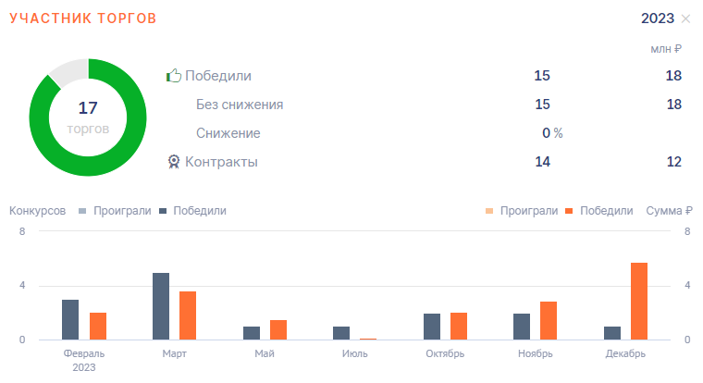
Данные по торгам за 1 кв. 2024г.:
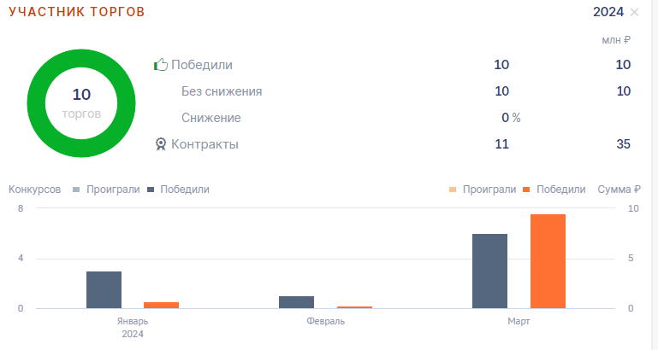
Таким образом, конкурсный управляющий ООО «СТРОИТЕЛЬ 60» оценивает право требования к ИП Серовой Р.Р. в сумме 180 000 руб. в размере 180 000 руб., что составляет 100% от суммы задолженности.

4. ООО «Стройдвор» (ИНН 7716843188, ОГРН 5167746457600)
В ходе анализа банковских выписок по счетам ООО «Строитель 60» конкурсным управляющим были выявлены перечисления денежных средств в пользу ООО «Стройдвор» за период с 31.01.2017г. по 28.05.2019 в размере 15 040 243,28 руб. Конкурсный управляющий обратился в Арбитражный суд города Москвы с заявлением о признании данной сделки недействительной и применении последствий ее недействительности.
Судом установлено, что в материалах дела отсутствуют документы, подтверждающие существование гражданско-правовых отношений между ООО «СТРОИТЕЛЬ 60» и ООО «Стройдвор», во исполнение которых были перечислены денежные средства в соответствии с указанными назначениями платежей.
Определением Арбитражного суда города Москвы от 01.03.2024 (резолютивная часть оглашена 20.02.2024) по делу № А40-196617/2021, с ООО «Стройдвор» в пользу ООО "Строитель 60" взыскано 15 040 243,28 руб.
На момент подготовки настоящего заключения исполнительный лист не получен, соответственно, исполнительное производство не возбуждалось.
ООО «Стройдвор» зарегистрирован в качестве юридического лица 16.12.2016г., регион регистрации – г. Москва, основной вид деятельности - Деятельность агентов по оптовой торговле лесоматериалами и строительными материалами (ОКВЭД 46.13)
Согласно сведениям, размещенным на официальном сайте ФССП РФ (https://fssp.gov.ru/), в отношении ООО «Стройдвор» нет возбужденных исполнительных производств.
По данным сайта Арбитражного суда (https://kad.arbitr.ru/) нерассмотренных дел, в которых ООО «Стройдвор» выступает в качестве истца или ответчика, не зарегистрировано.
За весь период деятельности компании отчетность в налоговые органы не сдавалась.
Таким образом, конкурсный управляющий ООО «СТРОИТЕЛЬ 60» оценивает право требования к ООО «Стройдвор» в сумме 15 040 243,28 руб. в размере 15 040 243,28 руб., что составляет 100% от суммы задолженности.

5. ООО «ТПО «СТАЛЬРЕЗЕРВ» (ИНН 9721048661, ОГРН 1177746498819)
В ходе анализа банковских выписок по счетам ООО «Строитель 60» конкурсным управляющим были выявлены перечисления денежных средств в пользу ООО «ТПО «СТАЛЬРЕЗЕРВ» за период с 21.06.2017 по 15.03.2019 в размере 3 970 581,70 руб. Конкурсный управляющий обратился в Арбитражный суд города Москвы с заявлением о признании данной сделки недействительной и применении последствий ее недействительности.
Судом установлено, что в материалах дела отсутствуют документы, подтверждающие существование гражданско-правовых отношений между ООО «СТРОИТЕЛЬ 60» и ООО «ТПО «СТАЛЬРЕЗЕРВ», во исполнение которых были перечислены денежные средства в соответствии с указанными назначениями платежей.
Определением Арбитражного суда города Москвы от 01.03.2024 (резолютивная часть оглашена 20.02.2024) по делу № А40-196617/2021, с ООО «ТПО «СТАЛЬРЕЗЕРВ» в пользу ООО "Строитель 60" взыскано 3 970 581,70 руб.
На момент подготовки настоящего заключения исполнительный лист не получен, соответственно, исполнительное производство не возбуждалось.
ООО «ТПО «СТАЛЬРЕЗЕРВ» зарегистрирован в качестве юридического лица 19.05.2017г., регион регистрации – г. Москва, основной вид деятельности - Торговля оптовая лесоматериалами, строительными материалами и санитарно-техническим оборудованием (ОКВЭД 46.73)
Согласно сведениям, размещенным на официальном сайте ФССП РФ (https://fssp.gov.ru/), в отношении ООО «ТПО «СТАЛЬРЕЗЕРВ» нет возбужденных исполнительных производств.
По данным сайта Арбитражного суда (https://kad.arbitr.ru/) нерассмотренных дел, в которых ООО «ТПО «СТАЛЬРЕЗЕРВ» выступает в качестве истца или ответчика, не зарегистрировано.
По данным ФНС в отношении ООО «Алькор» имеются действующие решения о приостановлении операции по банковским счетам с 13.03.2024г.
По данным ФНС сведения о юридическом адресе недостоверны (результаты проверки достоверности содержащихся в ЕГРЮЛ сведений о юридическом лице от 30.06.2023).
Регистрирующим органом принято решение (Сообщение на fedresurs.ru №18311319 от 18.01.2024) о предстоящем исключении юридического лица из ЕГРЮЛ (наличие в ЕГРЮЛ сведений о юридическом лице, в отношении которых внесена запись о недостоверности)
За 2023г. отчетность в налоговые органы не сдавалась. По данным СПАРК финансовые результаты ООО «ТПО «СТАЛЬРЕЗЕРВ» за 2017-2022гг. характеризуются следующими показателями (млн. руб.):
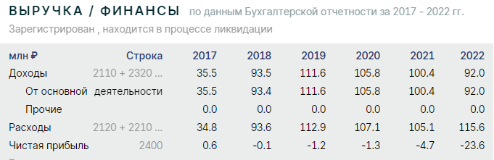
Строка баланса | 31.12.2017 | 31.12.2018 | 31.12.2019 | 31.12.2020 | 31.12.2021 | 31.12.2022
Осн. средства | 0 | 0 | 0 | 0 | 0 | 0
Запасы | 1,4 | 7,0 | 11,2 | 16,2 | 10,3 | 0
Деб. задолженность | 3,6 | 3,6 | 8,7 | 14,6 | 163,7 | 162,4
Кред. задолженность | 4,4 | 11,2 | 22 | 33,7 | 182,7 | 193,9
Нер. прибыль | 0,6 | -0,1 | -1,3 | -2,3 | -7 | -30,6
Валюта баланса | 5,0 | 11,1 | 20,7 | 31,5 | 175,7 | 163,3
Таким образом, конкурсный управляющий ООО «СТРОИТЕЛЬ 60» оценивает право требования к ООО «ТПО «СТАЛЬРЕЗЕРВ» в сумме 3 970 581,70 руб. в размере 3 970 581,70 руб., что составляет 100% от суммы задолженности.

Также необходимым отметить, что в случае частичного погашения суммы задолженности любым из вышеуказанных дебиторов (как в добровольном порядке, так и в процессе принудительного взыскания), размер права требования будет уменьшен на сумму погашения, а предлагаемая цена продажи в отношении реализуемого права — уменьшена пропорционально исходя их ставки процентов, указанной выше.

Конкурсный управляющий  ООО «Строитель 60» | Р.В. Савицкий

